LEI Nº 11.371, DE 12 DE NOVEMBRO DE 2012.

Denomina Avenida Coronel Paulo Eloir Bortoluzzi o logradouro não cadastrado conhecido como Rua 4063, localizado no Bairro Coronel Aparício Borges.

O PREFEITO MUNICIPAL DE PORTO ALEGRE
Faço saber que a Câmara Municipal aprovou e eu, no uso das atribuições que me confere o inciso II do artigo 94 da Lei Orgânica do Município, sanciono a seguinte Lei:

Art. 1º Fica denominado Avenida Coronel Paulo Eloir Bortoluzzi o logradouro público não cadastrado conhecido como Rua 4063, localizado no Bairro Coronel Aparício Borges, nos termos da Lei Complementar nº 320, de 2 de maio de 1994, e alterações posteriores.

Parágrafo único. As placas denominativas conterão, abaixo do nome do logradouro, os seguintes dizeres: Coronel da Brigada Militar.

Art. 2º Esta Lei entra em vigor na data de sua publicação.

PREFEITURA MUNICIPAL DE PORTO ALEGRE, 9 de novembro de 2012.

Mauro Zacher,
Prefeito, em exercício.

Ricardo Effer Gothe,
Secretário do Planejamento Municipal.
Registre-se e publique-se.

Urbano Schmitt,
Secretário Municipal de Gestão e
Acompanhamento Estratégico.
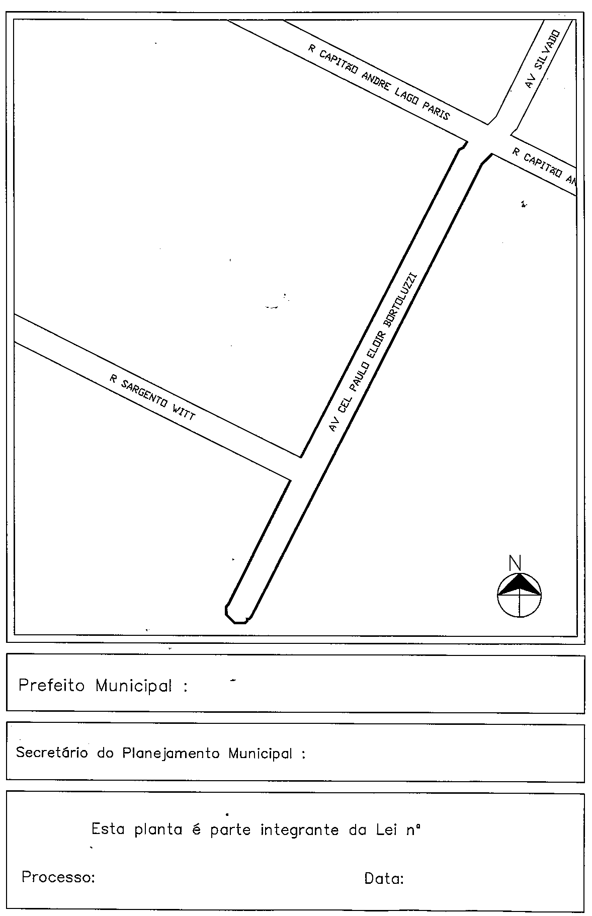
1.049614.12.6
Mauro Zacher, em exercício
Ricardo Effer Gothe
11.371.
12.11.2012

